Laporan UTS Komputasi Multimedia

NIM : 1831710097

Nama : Azzahra Dinda Shafira

Kelas : MI-2F

Swafoto :

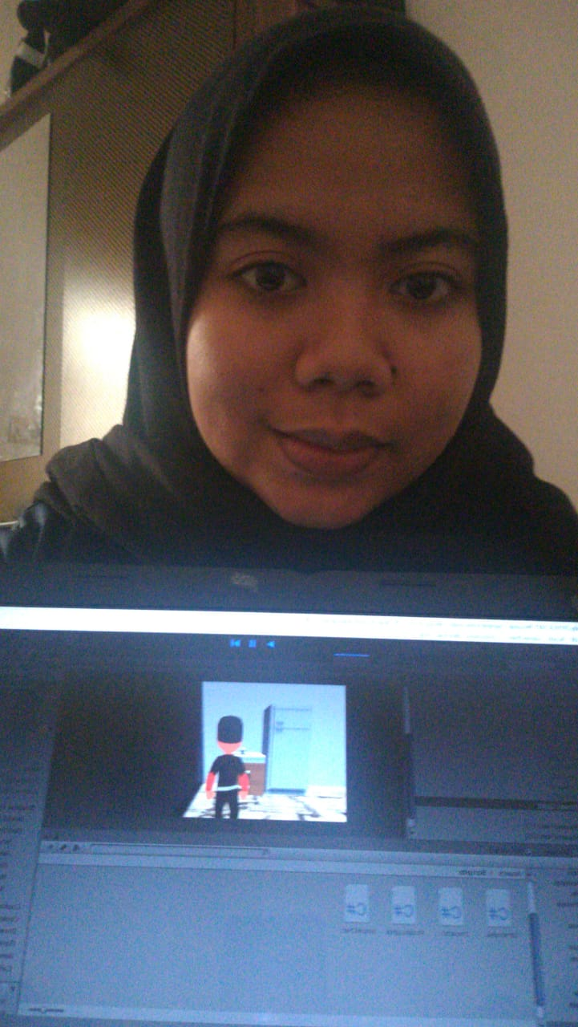

Deskripsi Game

1. Nama Game : Kos Kosan Kecil Ku
2. Alur Game :
   1. Animasi yang dibuat adalah rumah yang mengalami perubahan waktu dari malam ke siang lalu ke malam lagi

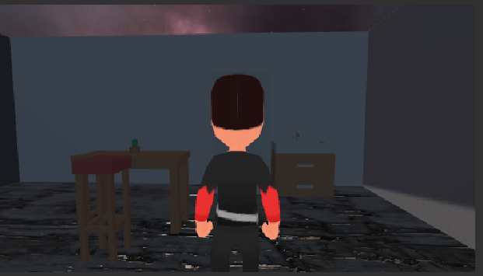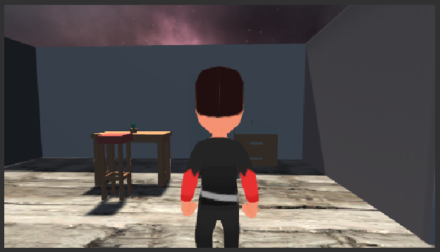

* 1. Untuk menambah cahaya saat di malam hari, saya menambahkan lampu pada tiap tiap ruangan

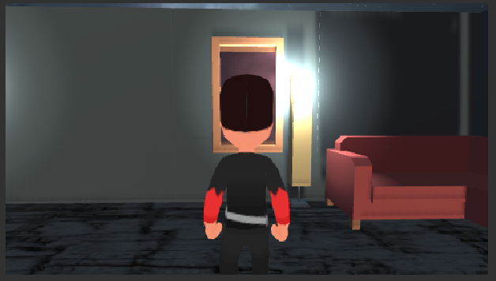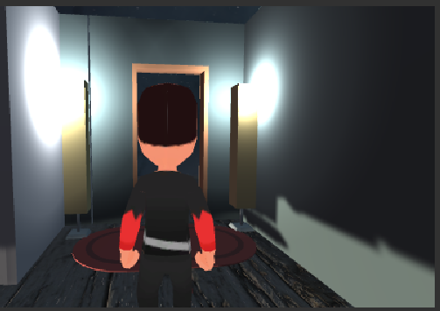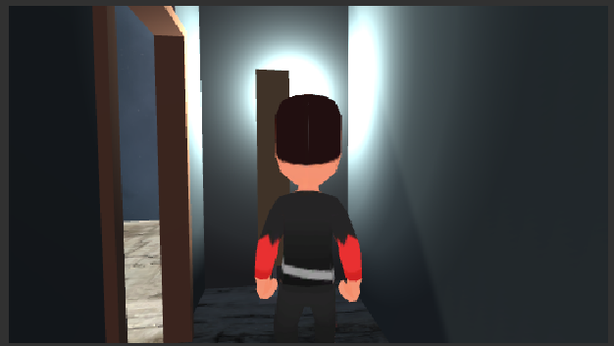

1. Saya memberikan collider pada semua objek yang ada di dalam rumah sehingga pemain tidak bisa menabrak barang tersebut

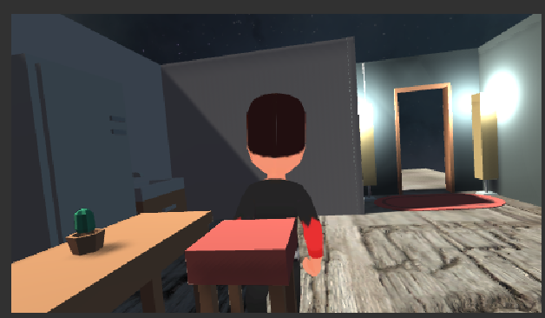

1. Ditambahkan juga refleksi dari kaca yang bisa melihat ke objek yang ada diluar rumah

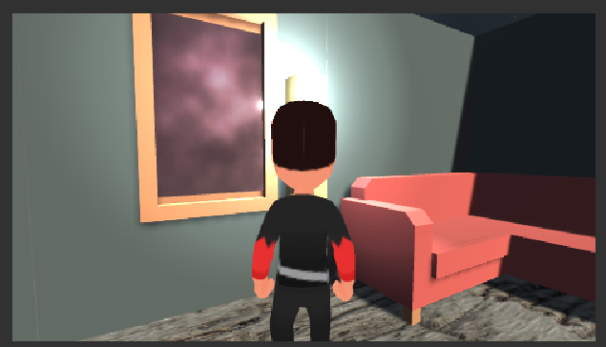

1. Pemain juga dapat melakukan pindah camera untuk merubah sudut pandang

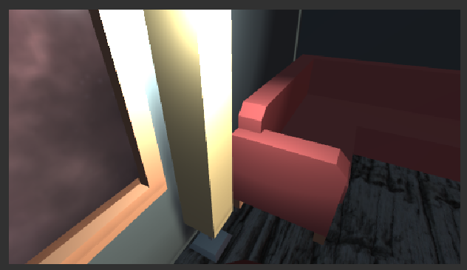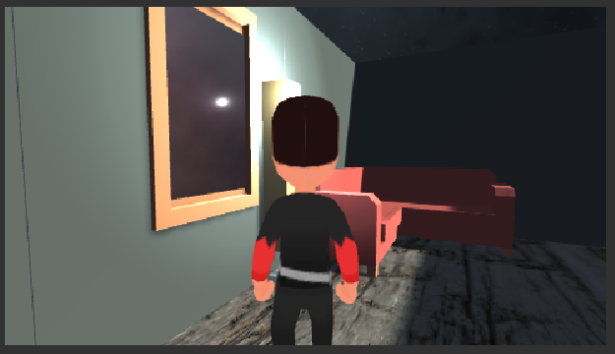

1. Penggunaan Sun Flare dan skybox sebagai efek saat matahari terbit dan tenggelam

